Преподаватель Митькова А.Д.

учебная дисциплина | Музыкальная литература (отечественная)
для специальности | 53.02.03 Инструментальное исполнительство  53.02.04 Вокальное искусство  53.02.05 Сольное и хоровое народное пение  53.02.06 Хоровое дирижирование  53.02.08 Музыкальное звукооператорское мастерство
Дата занятия: | 04.05.2020

Тема «Царская невеста» (2 часа)

«Царская невеста» — девятая опера Н.А.Римского-Корсакова. Сюжет Л. Мея (eгo одноименная драма была написана в 1849 году). В основу драмы Мея положен исторический (хотя и малоизвестный) эпизод женитьбы (в третий раз) царя Ивана Грозного. Время действия: осень 1572 года. Л. А. Мей интерпретировал эту историю, естественно, как художник, а не историк. Eгo драма не претендует на историческую достоверность, но рисует яркие характеры в необычайно драматичных обстоятельствах.

ДЕЙСТВИЕ I. «ПИРУШКА»

Сцена 1. Большая горница в доме Григория Грязного. Грязной, в раздумье опустив голову, стоит у окна. Нерадостно на душе у молодого царского опричника Григория ГрязнОго. (лейтмотив Грязного)

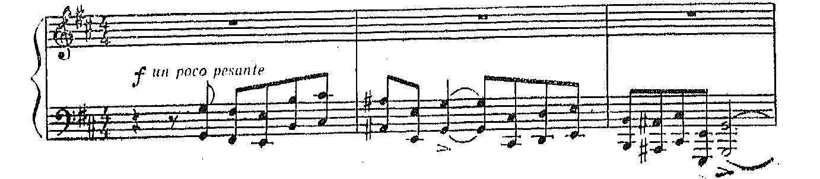

Он впервые в жизни испытывает сильное всепоглощающее чувство любви к Марфе («С ума нейдет красавица! И рад бы забыть ее, забыть-то силы нет»). Напрасно посылал он сватов к отцу Марфы: Собакин ответил, что его дочь с детских лет предназначена в жены Ивану Лыкову (об этом мы узнаем из первого речитатива Григория Грязного). Речитатив переходит в арию «Куда ты, удаль прежняя девалась, куда умчались дни былых забав?» Он рассуждает о своих прошлых временах, о буйных поступках, но теперь все его мысли поглощены Марфой и его соперником Иваном Лыковым. В следующем за арией речитативе он грозно обещает (сам себе): «А Лыкову Ивашке не обходить кругом аналоя с Марфой!» (то есть не быть им обвенчанными). Сейчас Григорий ждет гостей, чтобы хоть с ними забыться, и в первую очередь Елисея Бомелия, царского лекаря, который ему нужнее всех.
Сцена 2. Средняя дверь отворяется. Входит Малюта Скуратов, Лыков, Бомелий, опричники. Они благодарят хозяина за угощение (хор «Слаще меду ласковое слово»). Все садятся за стол.
Сцена 3. Малюта просит Грязного пригласить гусляров и певцов повеселиться. Звучит подблюдная песня «Слава!» (лейтмотив Ивана Грозного)

(это подлинная старинная русская народная песня, сохранившая у Римского-Корсакова частично и народный текст).
Малюта вспоминает о Любаше, своей «крестнице», живущей у Грязного (позже выясняется, что опричники когда-то увезли ее из Каширы, причем силой отбили ее у каширцев: «Порядком шестопером я окрестил каширских горожан» — потому и прозвали ее «крестницей»). На вопрос Бомелия, кто эта Любаша, Малюта отвечает: «Любовница Грязного, чудо девка!» Появляется Любаша. Малюта просит ее спеть песню — «попротяжней, чтоб за сердце хватала». Любаша поет (песня «Снаряжай скорей, матушка родимая, под венец свое дитятко любимое»).
В веселье прошла ночь, как раз звонят к заутрене, гости расходятся. Грязной Бомелия просит остаться. У Любаши рождается подозрение: какое дело может быть у Григория к «немчину» (Бомелий из немцев)? Она решает остаться и прячется.
Сцена 5. У Григория с Бомелием заходит разговор. Григорий спрашивает царского лекаря, есть ли у него средство приворожить девушку (он якобы хочет помочь приятелю). Тот отвечает, что есть — это порошок (лейтмотив зелья)

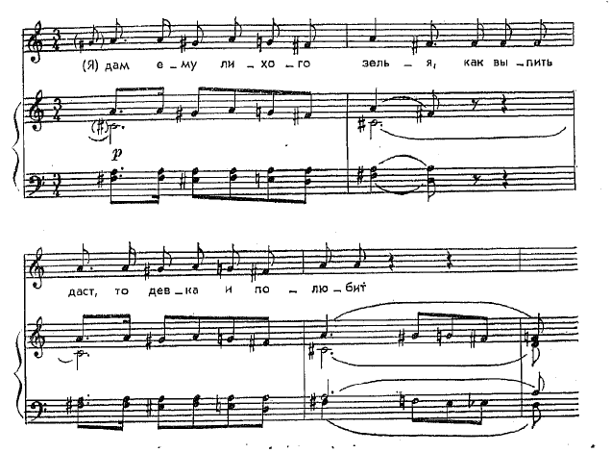
Сцена 6. Любаша крадется в боковую дверь. Входит Грязной, потупя голову. Любаша тихо растворяет дверь и подходит к Грязному. Она спрашивает его, чем его прогневила, что он перестал обращать на нее внимание. Григорий грубо отвечает ей: «Отстань!» Звучит их дуэт «Знать не любишь больше ты свою Любашу». Любаша говорит о своей любви, о том, что страстно ждет его. Он — о том, что разлюбил ее, что порвалась тетива — и узлом ее не завяжешь. Пламенная любовь, нежность звучат в обращении Любаши к Григорию: ариозо «Ведь я одна тебя люблю». (лейтмотив ревности – ум5\3)

Слышен удар колокола. Григорий уходит к заутрене. Ненависть закипает в душе Любаши. «Ох, отыщу же я твою колдунью и от тебя ее отворожу!» — восклицает она.

ДЕЙСТВИЕ II ПРИВОРОТНОЕ ЗЕЛЬЕ
Сцена 1. Улица в Александровской слободе. Впереди налево дом (занимаемый Собакиными, семьей Марфы). Направо дом Бомелия с калиткою. Марфа и Дуняша решают подождать на лавочке у дома отца Марфы купца Василия Степановича Собакина, который должен скоро вернуться. Марфа в своей арии («В Новгороде мы рядом с Ваней жили») рассказывает Дуняше о своем женихе: как еще в детские годы жила она по соседству с Лыковым и подружилась с Ваней. Эта ария — одна из лучших страниц оперы. ( во 2 разделе – тема златых венцов (венчания))

Сцена 3. Марфа смотрит в глубину сцены, где в это время показываются два знатных вершника (то есть всадника на лошадях; в постановках оперы на сцене они обычно идут пешком). Выразительный облик первого, закутанного в богатый охабень, позволяет узнать в нем Ивана Васильевича Грозного. Государь останавливает коня и молча пристально смотрит на Марфу. Она не узнает царя, но пугается и застывает на месте, чувствуя устремленный на себя его проницательный взгляд. (Примечательно, что в оркестре в этот момент звучит тема царя Ивана Грозного из другой оперы Римского-Корсакова — «Псковитянка».) (лейтмотив Ивана Грозного)
В глубине показываются Собакин и Лыков. Лыков с поклоном приветствует Марфу. Она мягко укоряет его, что он забывает свою невесту: «Вчера весь день и глаз не показал...» Звучит квартет (Марфа, Лыков, Дуняша и Собакин) — один из самых светлых эпизодов оперы. Собакин приглашает Лыкова в дом. Сцена пустеет. В доме Собакиных зажигается огонь. На дворе сгущаются сумерки.

Сцена 4.
Оркестровое интермеццо предваряет эту сцену. Пока оно звучит, в глубине сцены показывается Любаша она медленно оглядывается по сторонам, крадется между домов и выходит на авансцену. Любаша выследила Марфу. Теперь она подкрадывается к окну, чтобы рассмотреть свою соперницу. Любаша признает: «Да... недурна... румяна и бела, и глазки с поволокой...» И, разглядев ее внимательней, восклицает даже: «Какая красота!»
Аккорды ревности Любаши
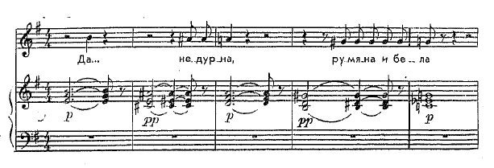
Любаша стучится в дом Бомелия, ведь она к нему шла. Бомелий выходит и приглашает Любашу войти в дом, та наотрез отказывается. Бомелий спрашивает, зачем она пришла. Любаша просит у него зелье, которое бы «не совсем сгубило человека, а извело бы только красоту». У Бомелия есть зелья на все случаи жизни и на этот - тоже. Но Бомелий говорит, что порошок этот не продажный. Так какая же тогда плата? «С тебя немного... — произносит Бомелий, хватая Любашу за руку, — один лишь поцелуй!» Она запрещает к себе прикасаться. Бомелий угрожает, что завтра же все расскажет боярину Грязному. Любаша готова заплатить любую цену. Но Бомелий требует: «Люби меня, люби меня, Любаша!» Из дома Собакиных доносятся веселые голоса. Это окончательно лишает Любашу рассудка. Она соглашается на условия Бомелия («Я согласна. Я... постараюсь полюбить тебя»). Бомелий опрометью убегает в свой дом.

Сцена 5. Любаша одна. Она поет свою арию «Господь тебя осудит, осудит за меня» (это она упрекает в своих мыслях Григория, который довел ее до такого состояния). Из дома Собакиных выходят сначала Марфа (ее прощание с гостем слышно за сценой), потом появляются Лыков и сам Собакин. Из их разговора, который Любаша подслушивает, становится ясно, что завтра они ждут к себе Григория. Все расходятся. Любаша опять выступает, она размышляет об услышанном и ждет Бомелия. Они обещают не обмануть друг друга. В конце концов Бомелий увлекает ее к себе.

Сцена 6 («Опричники»). Распахиваются двери дома князя Гвоздева-Ростовского. На крыльце появляются пьяные опричники с буйной разгульной песней («То не соколы в поднебесье слетались»). «Никому от молодцев защиты» — вот их «потеха».

ДЕЙСТВИЕ III «ДРУЖКО» Это смотрины царских невест, которые вынесены за действие оперы. Оркестровое вступление к третьему действию не предвещает трагических событий. Хорошо уже знакомая песня «Слава!» звучит здесь спокойно, торжественно и величаво.

Сцена 1. Горница в доме Собакина (отца Марфы). На лавке у стола сидят Собакин, Лыков и Грязной. Последний скрывает свою любовь к Марфе и ненависть к Лыкову, ее жениху. Вся первая сцена — их большое трио. Собакин рассказывает о своей многочисленной семье, оставшейся в Новгороде. Лыков намекает, что пора и Марфу пристроить, то есть сыграть их свадьбу. Собакин соглашается: «Да, вишь, покамест не до свадьбы», — говорит он. Царь Иван Грозный, оказывается, смотрины невест устроил, из двух тысяч, собранных в Александровскую слободу, двенадцать осталось. Среди них Марфа. Ни Лыков, ни Грязной не знали, что Марфа должна быть на смотринах. А что, если царь выберет ее? Оба очень взволнованы (но Григорий не должен подавать виду). Их голоса сплетаются — каждый поет о своем. В конце концов Грязной предлагает себя в дружки (по старой русской традиции на свадьбе должен быть дружко (в настоящее время этого человека называют свидетель). Доверчивый Лыков, не подозревая со стороны Григория ничего дурного, охотно соглашается. Собакин уходит, чтобы распорядиться об угощении гостей. Грязной и Лыков ненадолго остаются одни. Лыкова по-прежнему беспокоит, что делать, если царю приглянется все же Марфа? Он спрашивает об этом Грязного. Тот поет свою ариетту «Что делать? Пускай во всем Господня будет воля!» В конце ариетты он притворно желает счастья Лыкову.

Сцена 2. Слышен стук калитки. Это вернулись (со смотрин у царя) Марфа и Дуняша, а вместе с ними и Домна Ивановна Сабурова (мать Дуняши и купеческая жена). Девушки пошли переодеть свои парадные платья, а Домна Сабурова сразу является к гостям. Из ее рассказа кажется, что царь остановил свой выбор на Дуняше, «ведь государь с Дуняшей говорил». Короткий ответ не устраивает Собакина, он просит рассказать подробнее. Ариозо Сабуровой — подробный рассказ о царских смотринах. Вновь расцветшая надежда, вера в счастливое будущее — содержание большой арии Лыкова «Туча ненастная мимо промчалася». Лыков поет ее в присутствии Грязного. Они решают на радостях выпить. Григорий отходит к окну, чтобы налить чарку (в доме уже стемнело). В этот момент, когда на мгновение он поворачивается спиной к Лыкову, он достает из-за пазухи порошок и высыпает в чарку.

Сцена 3. Входит Собакин со свечами. За ним Марфа, Дуняша, Сабурова и девушки из прислуги Собакиных. По знаку Грязного Лыков подходит к Марфе и останавливается рядом с нею; Грязной обносит (как дружко) гостей напитком (в одной из чарок на подносе приворотное зелье для Марфы). Лыков берет свою чарку, пьет и кланяется. Марфа тоже выпивает — из той, что предназначена для нее. Все пьют здоровье новобрачных, славят Собакина. Домна Сабурова запевает величальную песню «Как летал сокол по поднебесью». Но песня остается недопетой — вбегает Петровна; она сообщает, что к Собакиным идут бояре с царским словом. Входит Малюта Скуратов с боярами; Собакин и прочие кланяются им в пояс. Малюта сообщает, что царь выбрал себе в жены Марфу.

ДЕЙСТВИЕ IV «НЕВЕСТА»

Сцена 1. Проходная палата в царском тереме. В глубине, против зрителей, дверь в покои царевны. После небольшого оркестрового вступления звучит ария Собакина «Забылся... авось полегче будет». Он глубоко опечален болезнью дочери, от которой ее никто не может излечить. Из покоев царевны выходит Домна Сабурова. Она успокаивает Собакина. Вбегает истопник. Он сообщает, что к ним прибыл боярин с царским словом.

Сцена 2. Этим боярином оказывается Григорий Грязной. Он приветствует Собакина и докладывает, что лиходей Марфы под пыткой во всем сознался и что государев лекарь (Бомелий) берется ее излечить. Марфа выбегает бледная, встревоженная: она сама хочет говорить с боярином. Она садится на «место». И вот Григорий сообщает о том, что Иван Лыков покаялся в намерении отравить Марфу, что государь велел его казнить и что он сам, Григорий, покончил с ним. Услышав это, Марфа падает без памяти. К Марфе возвращаются чувства. Но ее рассудок помутился. Ей кажется, что перед ней не Григорий, а ее любимый Ваня (Лыков). И все, что ей было сказано, — это сон. Григорий, видя, что и при помутившемся разуме Марфа стремится к Ивану, осознает тщетность всех своих злодейских планов. «Так вот недуг любовный! Обманул ты меня, обманул, басурман!» — в отчаянии восклицает он. Не в силах снести душевных мук, Грязной сознается в своем преступлении — это он оклеветал Лыкова и погубил невесту государя. Марфа по-прежнему воспринимает все как сон. Она приглашает Ивана (за которого принимает Грязного) в сад, предлагает ему поиграть в догонялки, бежит сама, останавливается... Марфа поет свою последнюю арию «Иван Сергеевич, хочешь, в сад пойдем?»

Грязной не в силах этого вынести. Он предает себя в руки Малюты: «Веди меня, Малюта, веди на грозный суд». Из толпы выбегает Любаша. Она признается, что подслушала разговор Григория с Бомелием и подменила приворотное зелье на смертельное, и Григорий, не зная об этом, поднес его Марфе. Марфа слышит их разговор, но по-прежнему принимает Григория за Ивана. Григорий же выхватывает нож и, проклиная Любашу, вонзает его ей прямо в сердце. Собакин и бояре бросаются к Грязному. Его последнее желание — проститься с Марфой. Его уводят. В дверях Грязной в последний раз оборачивается к Марфе и посылает ей прощальный взгляд. «Приди же завтра, Ваня!» — последние слова помутившейся рассудком Марфы.
«Ох, Господи!» — единый тяжелый вздох издают все близкие к Марфе.
Шквальным нисходящим хроматическим пассажем оркестра завершается драма.

